Produktnedbrydning
[Skriv projektets navn]
[Skriv dato]
Dokumentversion: [Skriv version]
Version nr. | Dato | Udarbejdet/revideret af | Ændringer/bemærkninger

Indhold
0. Introduktion til produktbaseret planlægning 3
0.1 Sammenhæng mellem produktnedbrydning og andre planlægningsaktiviteter 3
1. Stamdata for projektet 4
2. Stamdata for slutproduktbeskrivelsen 5
3. Slutproduktbeskrivelse 6
4. Produktnedbrydningsdiagram 7
5. Produktflowdiagram 8
6. Beskrivelse af delprodukter 9
6.1 Delprodukt A 9
7. Revisionshistorik 10
8. Oversigt over hjælpetekster 11

Introduktion til produktbaseret planlægning
Kapitlet giver en introduktion til brug af skabelonen for produktnedbrydning. Kapitlet kan udelades i myndighedens udgave af skabelonen.
Hvordan bruges dette dokument
Produktbaseret planlægning er den metode, der anbefales til fremstilling af planer i PRINCE2, både når opgaven består i at udarbejde en milepælsplan og en faseplan. Ved at anvende produktbaseret planlægning som metode sikres det, at:
- Alle projektets produkter (ledelsesprodukter og specialistprodukter) identificeres på et passende niveau
- Det er muligt at vurdere, hvilke aktiviteter og ressourcer, der er nødvendige for at levere produkterne
- Der tages stilling til den rækkefølge, produkterne skal fremstilles i og produkternes indbyrdes afhængighedsforhold
- Der er fælles forståelse af projektets leverancer
Diagrammerne anvendt i produktplanlægningen er projektgruppens interne redskaber til udarbejdelse af milepæls- og faseplaner. Planer godkendes af styregruppen.
Hjælpetekster
Bemærk, at der bagerst i dette dokument findes en oversigt over hjælpetekster, som kan slettes, når dokumentet er færdiggjort. De steder, hvor der er hjælp at hente, er markeret med ”H-#”i venstre margen, hvor # er et løbenummer. Hjælpeteksten vises ved at holde musen over ”H-#” og du kan også klikke (evt. Ctrl + klik) på ”H-#” for at springe til oversigten over hjælpeteksten, der er placeret i en tabel sidst i dokumentet. Du kan springe tilbage til udgangspunktet ved at klikke på ”H-#” (evt. Ctrl + klik) i venstre kolonne i tabellen.

Sammenhæng mellem produktnedbrydning og andre planlægningsaktiviteter
Når projektets produkter og rækkefølgen mellem disse er identificeret, følger arbejdet med planlægningen i nedenstående trin:
- Identificer aktiviteter, der er nødvendige for fremstilling af produkterne
- Tag stilling til, hvem der skal gennemføre aktiviteterne, og hvem der skal kontrollere kvaliteten
- Estimer ressourcer (timer og økonomi)
- Estimer, hvor lang tid aktiviteterne tager (måneder/uger/dage)
- Beregn samlede omkostninger ved aktiviteterne
- Udarbejd budget (materialer, udstyr og omkostninger ved aktiviteterne)
- Udarbejd tidsplan for aktiviteterne
- Vurder risici i planen (jf. Vejledning om risikostyring)
- Identificer kontrolpunkter
- Lav aftaler om planens toleranceniveauer
Planlægning er en løbende proces igennem hele projektet. Projektplaner og faseplaner kan udarbejdes i et projektstyringsværktøj, der er designet til formålet, alternativt i et regneark.

Stamdata for projektet

H-1
Tabel 1.1: Stamdata for projektet
Projektnavn | [Angiv navn]
Styregruppeformand | [Angiv navn]
Projektleder | [Angiv navn]
[Klik her for at angive tekst]

Stamdata for slutproduktbeskrivelsen

H-2
Tabel 2.1: Stamdata for slutproduktbeskrivelsen
Produktets titel | [Angiv navn]
Estimat for detailplan | [Oplys beskrivelsens art]
Version af beskrivelsen | [Angiv version]
Dato for udarbejdelse | [Angiv dato]
Ansvarlig for beskrivelsen | [Angiv navn og organisation]
[Klik her for at angive tekst]

Slutproduktbeskrivelse

H-3
Tabel 3.1: Slutproduktbeskrivelsen
Formål | [Produktets formål/rolle i løsningen eller projektet]
Sammensætning | [Væsentlige dele af produktet]
Oprindelse | [I hvilke andre produkter har slutproduktet sin oprindelse? Fx eksisterende produkt der skal ændres, forstudie, specifikation.]
Nødvendige kvalifikationer til udvikling | [Hvilke fagområder skal levere ressourcer?]
Kvalitetsforventninger | Hvilke kvalitetsforventninger skal slutproduktet opfylde, og hvordan er disse prioriteret? Hvilke dele af organisationens kvalitetssystem skal anvendes?
Godkendelseskriterier | [Opstil en prioriteret liste over kriterier for godkendelse af slutproduktet. Hvad skal produktet leve op til for at kunne godkendes af slutbrugere og driftsorganisation?]
Kvalitetstolerancer på projekt-niveau | [Angiv tolerancer for kvalitetskriterier]
Godkendelsesmetode | [Beskriv metode]
Ansvarlig for godkendelse | [Angiv navn og organisation]
[Klik her for at angive tekst]

Produktnedbrydningsdiagram

H-4
[Klik her for at angive tekst]

Produktflowdiagram

H-5
[Klik her for at angive tekst]

Beskrivelse af delprodukter

H-6

Delprodukt A
Tabel 6.1: Produktbeskrivelsen
Indhold og sammensætning | [Fx indholdsfortegnelse i rapport eller oversigt over de enkelte dele af produktet]
Form | [Oplys hvilken form, produktet afleveres i fx notat, rapport, dokument, regneark, eksekverbar programkode]
Tidsramme | [Periode hvor produktet forventes udarbejdet med angivelse af dato for henholdsvis start og slut]
Formål | [Produktets formål/rolle i løsningen eller projektet]
Grundlag for produktleverancen | [Hvilket materiale ligger til grund for udarbejdelsen af produktet? Fx kravspecifikation, analyse, andet materiale]
Forudsætninger | [Projektinterne og –eksterne forudsætninger og/eller afhængigheder, fx oplysninger om hvilke andre produkter, der skal være leveret og godkendt]
Kvalitetskriterier | [Oplist kvalitetskriterier for accept af produktet, fx krav til indhold i dokument eller krav til overholdelse af sikkerhed, standarder, svartider. Henvisning til en eller flere standarder eller kort redegørelse for kriterier.]
Godkendelse | [Beskriv hvorledes de fire aspekter håndteres:  - Metode til kvalitetskontrol af produktet, fx review  - Tolerancer (i forhold til de fastlagte kvalitetskriterier for godkendelse af produktet)  - Ansvarlig for godkendelse  - Deltagere/kompetencer]
Produktets afhængigheder til andre projekter | [Oplysninger om gennemført forventningsafstemning og aftaler i relation til afhængigheder]
Omfang | [Besvar de 3 punkter:  - Pris  - Produktionstid  - Ressourcekrav]
Bilag | [Angiv fortegnelse over supplerende bilag]
Accept | [Angiv ansvarlig]
Dato | [Angiv dato]
Bemærkninger i forbindelse med accept | [Klik her for at angive tekst]
[Klik her for at angive tekst]

Revisionshistorik
Tabel 7.1: Revisionshistorik
Revisionsdato | Version | Ændringer | Ændringer markeret? | Forfatter

Oversigt over hjælpetekster
H-# | Hjælpetekster
H-1 | 1. Stamdata for projektet  Udfyld tabellen med stamdata for projektet.
H-2 | 2. Stamdata for slutproduktbeskrivelsen  Udfyld tabellen med stamdata for slutproduktet.
H-3 | 3. Slutproduktbeskrivelse  Den første opgave er at beskrive projektets slutprodukt. Når slutproduktbeskrivelsen foreligger, udarbejdes produktnedbrydningsdiagrammer, produktbeskrivelser samt produktflowdiagrammer. Beskrivelsen af slutproduktet udføres i et samarbejde mellem gevinstejeren, styregruppeformanden og projektlederen.
H-4 | 4. Produktnedbrydningsdiagram  Efter slutproduktbeskrivelsen udarbejdes produktnedbrydningsdiagram(mer). Diagrammet optegnes ud fra nedenstående principper:  - Produkterne omfatter både produkter, der leveres i projektet og eksterne produkter, der ligger udenfor projektet, men som er input til projektet  - Interne produkter optegnes som rektangler  - Eksterne produkter optegnes som ellipser  - Produkter på højere niveauer (slutprodukter) defineres i deres helhed af produkter på underliggende niveau  - Rækkefølgen af produkterne på lavere niveau er uden betydning  - Der anvendes ikke pile i et produktnedbrydningsdiagram  Nedenfor er givet et eksempel på et produktnedbrydningsdiagram:  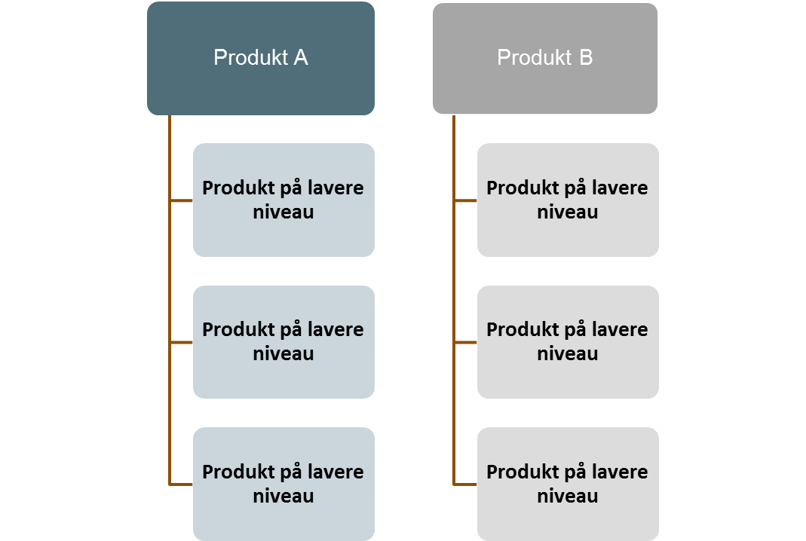
H-5 | 5. Produktflowdiagram  Produktflowdiagrammet udarbejdes på baggrund af produktnedbrydningsdiagrammer(ne) og illustrerer den rækkefølge, som produkterne i planen skal fremstilles i:  - Interne produkter optegnes som rektangler  - Eksterne produkter optegnes som ellipser  - Rækkefølgen af produkterne er central  - Der anvendes pile som symboler  - Øverste produkter fra produktnedbrydningsdiagrammerne er produktflowdiagrammets slutprodukter  Nedenfor er givet et eksempel på opbygningen af produktflowdiagrammet:  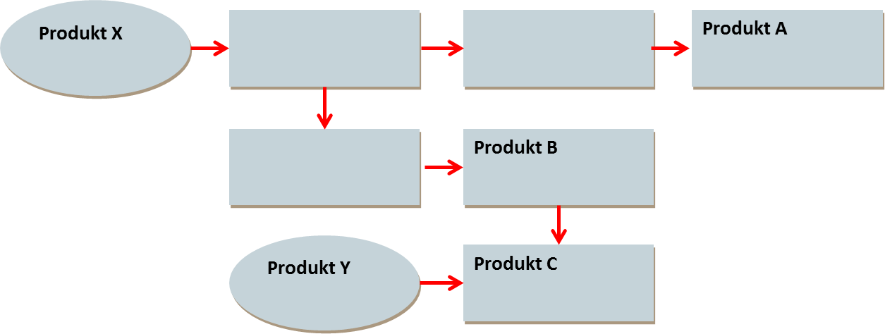
H-6 | 6. Beskrivelse af delprodukter  Beskriv delproduktet og kopier tabel 6.1, hvis der er behov for at beskrive flere delprodukter.

